BUỔI 1: TRƯỜNG HỢP BẰNG NHAU CỦA TAM GIÁC VUÔNG
Bài 1: Tìm các tam giác vuông bằng nhau trên hình dưới đây:

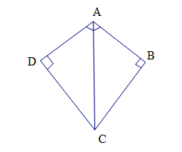
Bài 2: Tìm các tam giác vuông bằng nhau trên hình dưới đây: 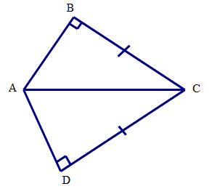
Bài 3: Tìm các tam giác vuông bằng nhau trên hình dưới đây: 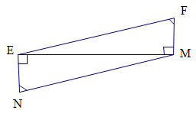
Bài 4: Cho hình vẽ sau:
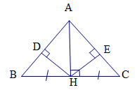
Chứng minh rằng:
a) $\Delta ABH=\Delta ACH$
b) $\Delta ADH=\Delta AEH$
c) $\Delta DBH=\Delta ECH$
Bài 5: Cho góc $xOy$ .Tia $Oz$ là tia phân giác của góc $xOy$ . Lấy điểm $A$ thuộc tia $Oz$( $A$ khác $O$). kẻ $AB$ vuông góc với $Ox$ , $AC$vuông góc với $Oy$( $B$ thuộc tia $Ox$, $C$ thuộc tia $Oy$). Chứng minh $\Delta OAB=\Delta OAC$

Bài 6: Cho tam giác $ABC$ , $M$ là trung điểm của $BC$, Vẽ $BI,CK$vuông góc với $AM$. Chứng minh $BI=CK$.
Bài 7: Cho tam giác $ABC$ có $AB=AC$. Trên cạnh AB, AC lần lượt lấy các điểm M , N sao cho $AM=AN$. Các đường thẳng vuông góc với $AB,AC$tại $M,N$cắt nhau ở O . $AO$ cắt $BC$ tại $H$ . Chứng minh:
- $\Delta AMO=\Delta ANO$;
- $HB=HC$và$AH\bot BC$
Bài 8: Cho $\Delta ABC$ vuông tại A và $AB=AC$.Tính số đo góc B và góc C?
Bài 9: Cho $\Delta ABC$vuông tại $A$. Từ điểm $K$ trên cạnh AC vẽ $KH\bot BC$. Biết $KH=KA$. Chứng minh rằng $BK\bot AH$
Bài 10: Cho tam giác $ABC$vuông tại $A$. Tia phân giác góc $B$ cắt cạnh $AC$ tại điểm $M$$MD\bot BC(D\in BC)$
a)Chứng minh $BA=BD$
b) Gọi E là giao điểm của hai đường thẳng DM và $BA$. Chứng minh$\Delta ABC=\Delta DBE$
Bài 11: Cho tam giác ABC có $AB=AC$. Đường thẳng vuông góc với AB tại B cắt đường thẳng vuông góc với AC tại C ở D . Gọi M là trung điểm cạnh BC . Chứng minh:
a) $\Delta DAB=\Delta DAC$
b) $A,M,D$thẳng hàng
Bài 12. Cho tam giác $ABC$ vuông tại $A$ ( $\left( AB<AC \right)$, $M$ thuộc cạnh $AC$, $H$ thuộc cạnh $BC$ sao cho $MH$ vuông góc với $BC$, $MH=HB$. Chứng minh rằng $AH$ là tia phân giác của góc $A$.

BÀI TẬP GIAO VỀ NHÀ
Bài 1: Cho tam giác $ABC$ có $AB=AC$. Trên nửa mặt phẳng bờ $BC$không chứa $A$ lần lượt vẽ các tia $Bx,Cy$sao cho Bx vuông góc với $BA$ và Cy vuông góc với $CA$. Gọi $D$ là giao điểm của $Bx$ và $Cy$. Chứng minh $\Delta ABD=\Delta ACD$
Bài 2: Cho tam giác $ABC$ có $AB=AC$. $D$ là một điểm trên cạnh $AB$, $E$ là một điểm trên cạnh $AC$ sao cho $AD=AE$.Từ $D$và $E$ hạ các đường $DM$ và $EM$ cùng vuông góc với $BC$ . Chứng minh rằng:
a) $\widehat{B}=\widehat{C}$
b) $BM=CN$
Bài 3: Cho góc $xOy$ . Trên tia phân giác của góc đó lấy điểm $M$, từ $M$ hạ các đường thẳng vuông góc với $MA,MB$xuống cạnh $Ox,Oy$. Chứng minh:
a) $\Delta MAO=\Delta MBO$
b) $AB$ vuông góc với $OM$

